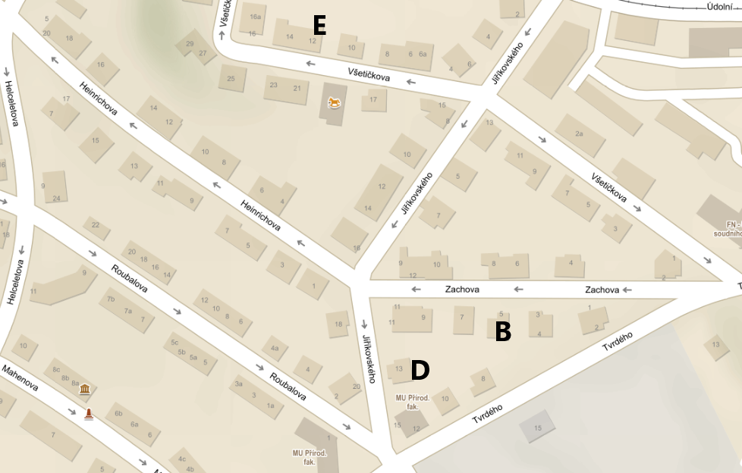

Vila B – nárožní válcová věž, trojúhelníkový fronton, krakorce

Vila D – domovní znamení, hranolky na konzolách, suprafenestra

Vila E – segmentový fronton, šambrána, dřevěné mřížové vyložení štítu